Дата |  | 09.04.2020г
Курс, группа |  | 2, ТД-189
Дисциплина (МДК) |  | Техническая механика
ФИО преподавателя(ей) |  | Исаева Г.В.
Тема3.9. (по КТП) |  | Валы и оси.
№  п/п | Этап занятия | Время,  1ч 30 мин | Прием и методы
1 | Организационный этап | 5 | Онлайн через программу zoom
2 | Анализ выполнения практической работы № 11 «Расчет цепных передач» | 10 | Онлайн через программу zoom на занятии - обсуждение типичных ошибок.
3 | Изучение нового материала | 25 | Беседы через программу zoom, акцентируя внимание на наиболее важных элементах. Демонстрация презентации «Валы и оси»
4 | Закрепление изученного материала | 50 | Опираясь на материал лекции и используя приведенный в ней пример, определить диаметр оси.
5 | Домашнее задание |  | Подготовиться к практической работе, ответив на предложенные вопросы в лекции.

Тема 3.9 Валы и оси.

Валы и оси. Общие сведения
Зубчатые колеса, шкивы, звездочки и другие вращающиеся детали машин устанавливают на валах или осях.
Вал предназначен для поддержания сидящих на нем деталей и для передачи крутящего момента. При работе вал испытывает изгиб и кручение, а в отдельных случаях дополнительно растяжение и сжатие.
Ось – деталь, предназначенная только для поддержания сидящих на ней деталей. В отличие от вала, ось не передает вращающего момента и, следовательно, не испытывает кручения. Оси могут быть неподвижными или вращаться вместе с насаженными на них деталями.
Конструктивные элементы и материалы валов и осей.
Цапфы- участки вала или оси лежащие в опорах. Они подразделяются на шипы, шейки и пяты. Шипом называются цапфа, расположенная на конце вала и передающая радиальную нагрузку, а шейкой, расположенная в средней части вала. Пятой называют цапфу, передающую осевую нагрузку.
Посадочные поверхности валов под ступицы насаживаемых деталей выполняют цилиндрическими или коническими. При соединении с натягом эти участки делают на 15 - 20% больше соседних. Для посадки подшипников на валах делают упорные буртики, их высота должна обеспечивать демонтаж подшипников и подвод смазочного материала.
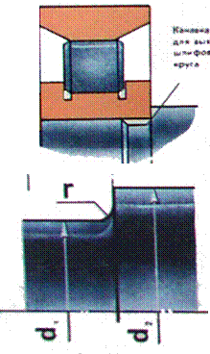
Для изготовления валов используют:
углеродистые стали: Ст5; Ст6; 20; 30; 40; 45; 50,
легированные стали: 20Х, 40Х, 40ХН, 18Х2Н4МА. Быстроходные валы, работающие в подшипниках скольжения, изготовляют из цементируемых сталей: 12Х2Н4А, 18ХГТ, 20Х.
Выбор материала и термической обработки определяются конструкцией вала, опор и условиями эксплуатации.
Валы и оси обрабатывают на токарных станках с последующим шлифованием цапф и посадочных поверхностей.
В а л ы.
Классификация валов.
По геометрической форме валы делятся на: прямые, коленчатые и гибкие.
Коленчатые валы предназначены для преобразования возвратно-поступательного движения во вращательное и наоборот.
Гибкие валы предназначены для передачи вращающего момента между агрегатами со смещенными в пространстве осями. Они имеют высокую жесткость при кручении, малую жесткость при изгибе, в результате чего при работе могут иметь криволинейную ось.
Прямые валы и оси, в зависимости от распределения нагрузок и условий сборки, выполняют гладкими или ступенчатыми, близкими по форме к балкам равного сопротивления изгибу.
Гладкие валы более техничны и получают в последнее время большое распространение. Соединения деталей с такими валами осуществляют при помощи посадок.
По типу сечения валы бывают сплошные и полые для размещения внутри другой детали, смазки и уменьшения массы.

Расчет валов
Различают проектный и проверочный расчет валов. Проектный расчет валов производится на прочность для ориентировочного определения диаметров. В начале расчета известен только крутящий момент М_{к}. Изгибающие моменты М_{и} оказывается возможным определить лишь после разработки конструкции вала. Поэтому проектный расчет вала производится условно только на одно кручение. При этом расчете влияние изгиба, концентрации напряжений и характера нагрузки на прочность вала компенсируются понижением допускаемых напряжений на кручение [τ].
При проектном расчете обычно определяют диаметр выходного конца вала, который в большинстве случаев испытывает лишь одно кручение.
При этом считается, что вал испытывает только касательные напряжения кручения τ_{кр} = М_{вр} / W_{p} ≤ [τ]_{кр},
где W_{p} - полярный момент сопротивления сечения.
Для круглого сечения: W_{p} = πd³/16=0,2d³, [τ]_{кр} = 15 ÷ 20 Н/мм².
Остальные диаметры вала назначаются при разработки конструкции с учетом технологии изготовления и сборки.
Минимальный диаметр вала из учета его работы только на кручение определяют по формуле: d= $\sqrt[3]{\frac{M_{к}}{0,2\{τ\}}}$ принимается стандартное значение
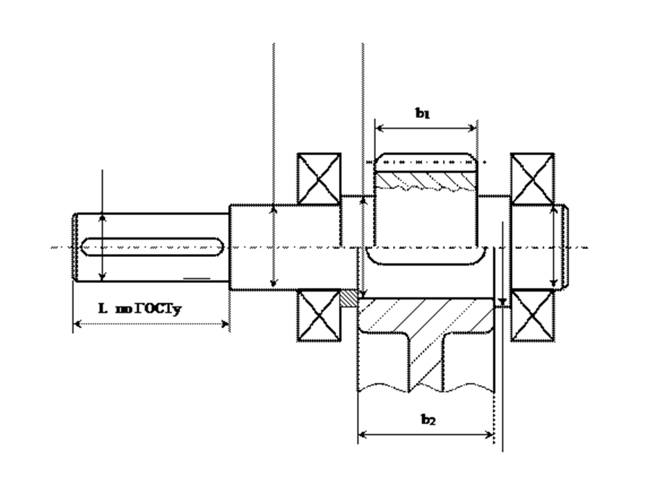
Диаметр под подшипник d_{n} =d + (5…8) мм
Диаметр под колесо d_{к} =d_{n} + 5 мм
Затем, в опасных сечениях выполняется уточненный расчет вала.
О С И.

Оси испытывают деформацию изгиба и, соответственно, рассчитываются на изгиб.
$$σ=\frac{М_{И} }{W_{X}} ≤\left[σ\right]$$
М_{и} – максимальный изгибающий момент;
W_{x} = 0,1 d³ - осевой момент сопротивления круга.
d= $\sqrt[3]{\frac{M_{и}}{0,1\left[σ\right]}}$

Пример выполнения домашнего задания.
Определить диаметр оси, если [Ϭ] =100Мпа, F₁=10кН, F₂=2кН
F₁

0,5м 1м F₂ 0,5м

R_{A} F₁ R_{B}

А С D B
0,5м 1м F₂ 0,5м
3,5
0,5
Эп М_{и}
0 0

1.Определить реакции опор.
∑М_{(А)}=0; F₁ 0,5 – F₂ 1,5 - R_{B} 2=0
∑М_{(В)}=0; -F₁ 1,5 + F₂ 0,5+R_{А} 2=0
R_{B}=( F₁ 0,5 – F₂ 1,5)/ 2= (10$∙$0,5- 2$∙$1,5)/2=1 кН
R_{А}=( F₁ 1,5 – F₂ 0,5)/ 2= (10$∙$1,5- 2$∙$0,5)/2=7 кН
Выполнить проверку:
∑У=R_{A} - F₁ + F₂ + R_{B} = 7-10 +2 +1=10-10=0, реакции определены верно.
2.Определить значения изгибающего момента в характерных точках.
M_{(A)} =0
M_{(C)} = R_{А} 0,5= 7$∙$0,5=3,5кН
M_{(D)} = R_{B} 0,5= 1$∙$0,5=0,5кН
M_{(B)} =0
3. Определить диаметр оси из условия прочности.

d= $\sqrt[3]{\frac{M_{и}}{0,1\left[σ\right]}}$= $\sqrt[3]{\frac{{3,5×10}^{6}}{0,1×100}}$ =71 мм
Задание для выполнения.
Определить диаметр оси, если [Ϭ] =100Мпа, F₁=10кН, F₂=2кН
F₁ F₂

0,5м 1,5м F₂ 0,5м

Примечание:

Работу сдать в электронном формате до 09.04.2020г. на электронную почту galinakzn@gmail.com.

Не забывайте подписывать свои листочки- группа, фамилия.

